Bilgisayar Mühendisliği Lisans Ders Programı Çıktı ve Matrisi
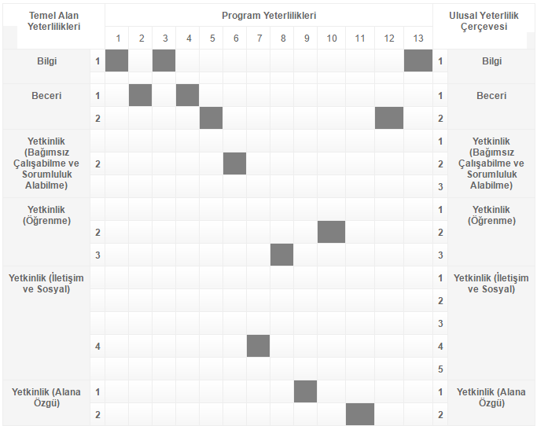

Computer Engineering Bachelor Degree Program and Matrix
